Na zimowe wyjazdy Polacy ruszają z rodziną
Zima sprzyja organizacji wyjazdów rodzinnych – na urlop w takim towarzystwie wybiera się w tym sezonie 49% Polaków. Jak wynika z najnowszego badania przeprowadzonego na zlecenie Wiener przez SW Research, podróż najchętniej organizują na własną rękę, ale w kwestii ubezpieczenia najbardziej ufają agentom.
Już 17 stycznia 2022 roku pierwsze województwa zaczynają ferie zimowe. W tym okresie prawie połowa Polaków wybierze się na rodzinny urlop, kolejnych 33% uda się w podróż z partnerem lub partnerką. Najmniejszą popularnością w tym sezonie cieszą się wyjazdy ze znajomymi (6% respondentów) oraz te, organizowane wyłącznie dla dzieci – taką odpowiedź wskazał jedynie 1% badanych. Co ciekawe, wszyscy respondenci zadeklarowali, że planują tej zimy wyjazd dla siebie lub swoich bliskich.
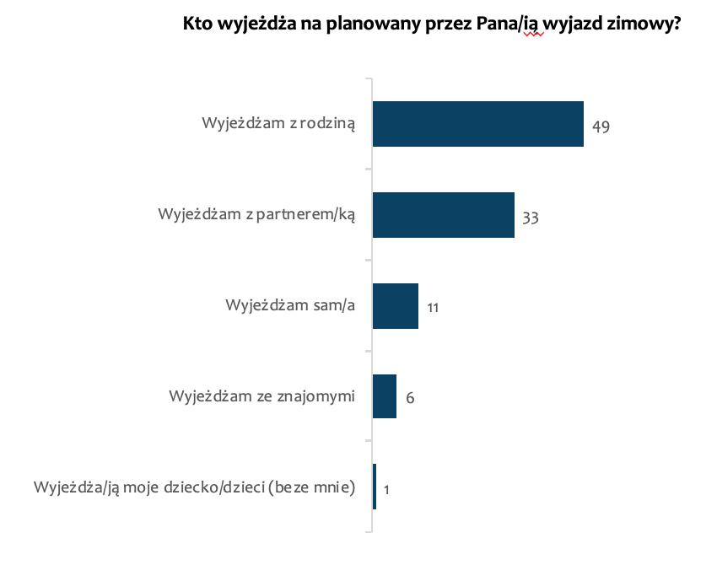
Podróż na własną rękę
- Dni wolne od zajęć szkolnych są coraz chętniej wykorzystywane przez rodziców do spędzania czasu w rodzinnym gronie. Jak pokazuje badanie Wiener, tylko 1% rodziców planuje wysłać dzieci na wyjazdy zorganizowane, w których sami nie mogą wziąć udziału. Od lat obserwujemy także trend organizacji podróży na własną rękę. Ułatwia to niewątpliwie dostępność narzędzi online, które pozwalają w prosty sposób znaleźć bilety na pociąg czy samolot, a także portale z ofertami noclegowymi. Dzięki temu łatwiej zorganizować wyjazd dopasowany pod każdym względem do swoich potrzeb i możliwości, nic więc dziwnego, że na takie rozwiązanie decyduje się 83% osób – mówi Rafał Juszkiewicz z Wiener.
Tylko 17% badanych deklaruje, że korzysta z usług biura podróży przy organizacji urlopu w sezonie zimowym. Takie rozwiązanie chętniej wybiera najmłodsza grupa respondentów (ponad 20% w grupie wiekowej 18-29) oraz osoby w wieku od 50 do 59 roku życia (prawie 21%).
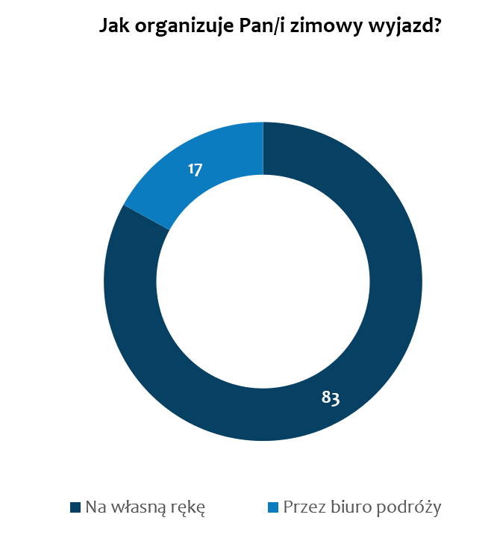
Nawet przy podróżowaniu według własnego pomysłu Polacy lubią czuć się bezpiecznie. 29% z nich ubezpiecza każdy wyjazd, kolejnych 39% zazwyczaj wykupuje pakiet ubezpieczeniowy. Tylko 21% badanych rzadko korzysta z oferty ubezpieczenia, a jedynie 11% nie ubezpiecza się nigdy.
- Z badania przeprowadzonego przez SW Research wynika, że mimo podejmowania się organizacji podróży na własną rękę, Polacy w kwestii ubezpieczenia najbardziej ufają agentom i ubezpieczycielom. Taką drogę zakupu wybiera odpowiednio 35% i 34% respondentów. Może to wynikać ze złożoności ofert ubezpieczeniowych i wielu możliwości rozbudowania podstawowej ochrony. Często są one elastyczne i dają możliwość dopasowania do charakteru wyjazdu oraz różnią się w zależności od wybranego kierunku i długości podróży – wyjaśnia Rafał Juszkiewicz z Wiener.
23% osób, które wzięły udział w badaniu korzysta z niezależnych porównywarek internetowych, które dają także możliwość zakupu produktów ubezpieczeniowych. Kolejne 23% badanych decyduje się na wybór oferty ubezpieczeniowej w biurze podróży, nawet jeśli nie korzystają z pozostałych usług tego typu placówek. W tej grupie przeważają osoby między 18 a 39 rokiem życia – prawie 30% z nich zadeklarowało zakup ubezpieczenia podróży w biurze.
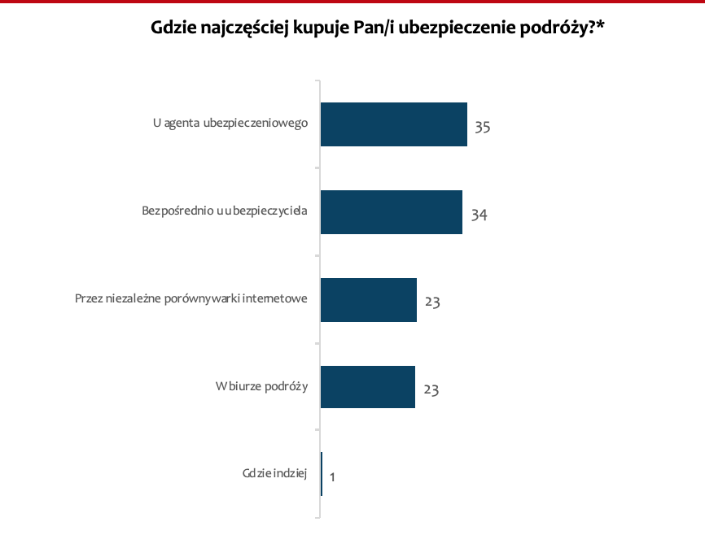
Podczas badania, uczestnicy mogli wybrać również czynniki, które mają największy wpływ przy zakupie ubezpieczenia podróży. Jako główne kryterium wskazali sumę ubezpieczenia kosztów leczenia (47%). 36% zwraca uwagę na to, od którego towarzystwa ubezpieczeniowego pochodzi oferta, a 29% badanych kupując ubezpieczenie kieruje się typem wypoczynku, z rozwagą podchodząc na przykład do planowanej jazdy na nartach. Część respondentów zadeklarowała, że ważnym czynnikiem jest dla nich wysokość składki – 25% wybiera ubezpieczenie z najniższą składką, natomiast 20% decyduje się na zapłacenie wyższej kwoty.
- Polacy z coraz większą świadomością podchodzą do zakupu ubezpieczeń podróżnych. Jak pokazało badanie, cena produktu nie jest dla nich najważniejsza. Dużo większą rolę odgrywa to, co wchodzi w skład ubezpieczenia, na przykład to czy, produkt obejmuje uprawianie sportów. Oznacza to, że konsumenci planują swoje wyjazdy z dużym rozsądkiem i wiedzą, co jest im potrzebne, by w podróży czuć się bezpiecznie – podsumowuje Rafał Juszkiewicz z Wiener.
***
Badanie zostało przeprowadzone na zlecenie Wiener przez SW Research Agencję Badań Rynku i Opinii metodą wywiadów ilościowych online (CAWI). W badaniu wzięła udział reprezentatywna grupa pełnoletnich Polaków, N=502. Badanie zostało zrealizowane w dniach 31.01.2021 – 11.01.2022 r.

